Карточка по физике для детей-инофонов по теме:
Взаимодействие тел
Измерение с течением времени положения тела относительно других тел называется механическим движением 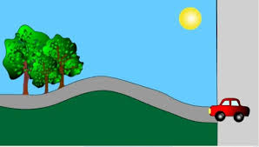 | სხეულის მდებარეობის ცვლილებას სხვა სხეულის მიმართ, რომელსაც დამკვირვებელი უძრავად თვლის , მექანიკური მოძრაობა ეწოდება
Скорость тела при равномерном движении – это величина, равная отношению пути ко времени, за которое этот путь пройден.  Скорость=путь/ время  V=s/t 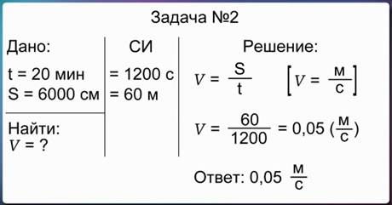 | თანაბარი მოძრაობისას სხეულის სიჩქარე არის სიდიდე, რომელიც ტოლია გავლილი მანძილის შეფარდებისა დროის იმ შუალედთან,რომელშიც სხეულმა ეს მანძილი გაიარა  სიჩქარე=მანძილი/დრო
Явление сохранения скорости тела при отсутствии действия на него других тел называют инерцией. 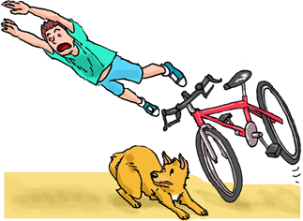 | სხეულის თვისებას შეინარჩუნოს სიჩქარე, როცა მასზე სხვა სხეული არ მოქმედებს , ინერცია ეწოდება
Плотность –это физическая величина, которая равна отношению массы тела к его объему  Плотность= масса\объем 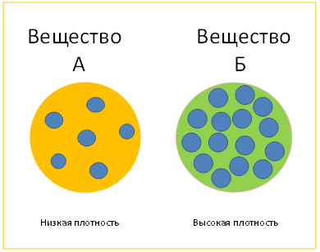 | სიმკვრივე ფიზიკური სიდიდეა და სხეულის მასის მოცულობასთან შეფარდების ტოლია  სიმკვრივე=მასა/მოცულობა 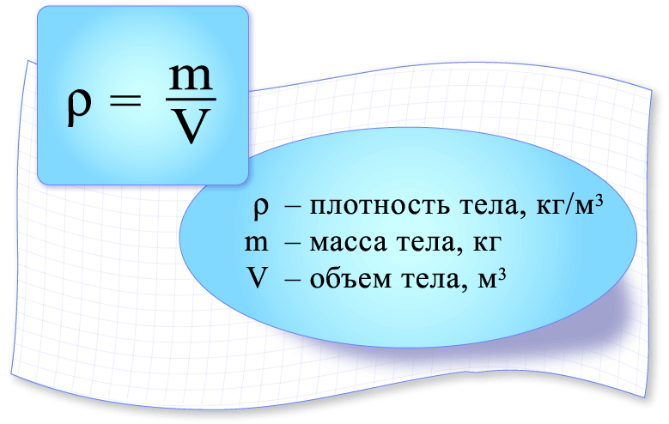
Притяжение всех тел Вселенной друг к другу называется всемирным тяготением. 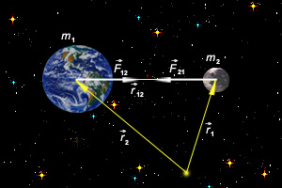 | სამყაროს ყველა სხეულის ურთიერთ მიზიდულობას მსოფლიო მიზიდულობა ეწოდება
Сила, с которой Земля притягивает к себе тело, называется силой тяжести 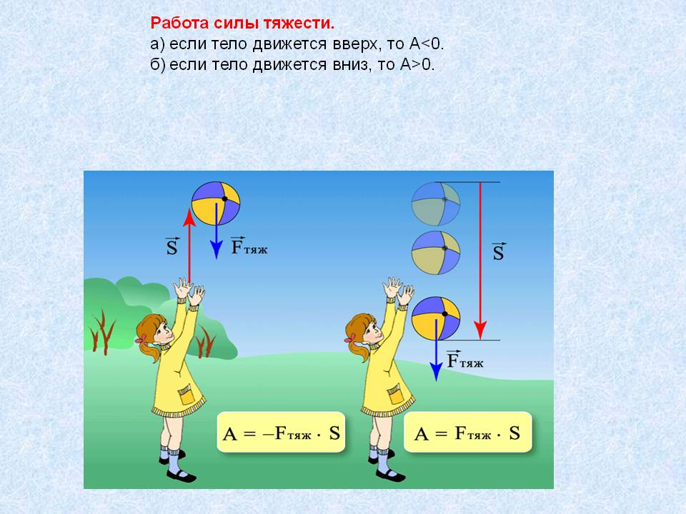 | ძალას, რომლითაც დედამიწა იზიდავს სხეულს, სიმძიმის ძალა ეწოდება 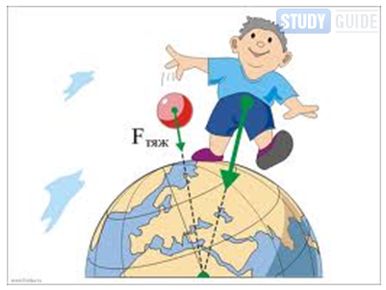
Сила, возникающая в теле в результате его деформации и стремящаяся вернуть тело в исходное положение, называются силой упругости 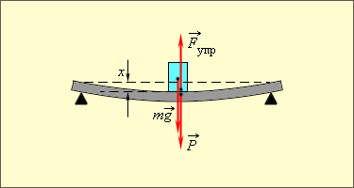 | დრეკადობის ძალას უწოდებენ სხეულის დეფორმაციისას აღძრულ ძალას, რომელიც ცდილობს სხეული დააბრუნოს თავის პირვანდელ მდგომარეობაში

Я преподаю математику в школе №122 г. Санкт- Петербурга. По национальности я грузинка, родом из Абхазии, закончила Абхазский Государственный Университет. После грузинско-абхазской войны совершенно случайно попала в Санкт- Петербург. Этот прекрасный город принял меня и моих детей очень тепло, но перед нами стояла огромная проблема: мои дети не говорили на русском языке (старшей 4 года, младшей - 3). Они ни то что не говорили, - они не понимали русскоязычную речь. Я и сама плохо говорила на русском языке. Я поставила себе задачу: надо выучить язык. И начали потихоньку, результат получили очень быстро, так как дети осваивают всё быстро и хорошо.
В школе, где я сейчас работаю, очень много детей-инофонов. Так как у меня есть свой собственный опыт, я очень хорошо понимаю тех детей и их родителей, которые попадают в такое пространство, где тебя не слышат, и ты других не понимаешь. Стараюсь всегда помочь им...
Проблема наглядности в обучении иностранным языкам была актуальной во все времена. В последние годы в связи со стремлением человечества к «обществу без границ», приобщению к культурному наследию и духовным ценностям народов мира знание иностранного языка, как инструмента межкультурной коммуникации , стало престижно и востребовано. Поэтому заметно расширилась область наглядности.Чем более разнообразны чувственные восприятия учебного материала, тем более прочно он усваивается.
Познавательная активность ученика – качество не врожденное и не постоянное, она динамически развивается, может прогрессировать и реагировать под воздействием многих факторов. На уровень активности сильно влияют отношения преподавателя и учащихся, стиль его общения с учащихся на уроке, успеваемость и настроение самого ученика, положительные эмоции повышают познавательную активность.
Один из способов помочь детям-инофонам - это переводить основные правила и параллельно объяснять их на родном языке. Для меня этот метод доступен потому, что я владею грузинским языком. Я стараюсь заранее подготовить такой материал и раздать ученикам.
Сейчас я подготовила карточку по физике.

